此试题可能存在乱码情况，在查看时请点击右上角全屏查看
2018年常德中考历史模拟试题

准考证号 姓名
考生注意：1、请考生在试题卷首填写好准考证号及姓名。
2、请将答案填写在答题卡上，填写在试题卷上的无效。
3、本学科试题卷共6页，四道大题，满分100分，考试时量90分钟。

一、选择题（每小题2分，共50分。每小题只有一个最佳答案。）
1．下列考古成果反映了哪一原始居民的生产、生活情形？ （ ）
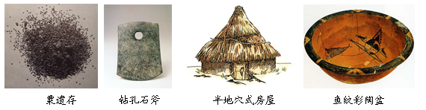

A．北京人 B．山顶洞人 C．河姆渡居民 D．半坡居民
2．春秋战国时期，诸子百家的世界观、人生观为中华民族的民族性格奠定了基础。下列选项中与儒家、墨家、道家、法家所推崇的理想人格相对应的排列组合是 （ ）
A．英雄、隐士、侠客、君子 B．英雄、侠客、隐士、君子
C．君子、侠客、英雄、隐士 D．君子、侠客、隐士、英雄
3．1973 年，在今威海市苘山镇发现了一个秦代铁权（见右图） ，上有铭
文“廿六年，皇帝尽并兼天下诸侯，黔首（百姓）大安，立号为皇帝，
乃诏丞相状（指隗状） 、绾（指王绾） ，法度量则不壹（指“一致” ） ，
嫌疑者皆明壹之。 ”从这篇铭文中可以得到的正确信息是 ①统一了六
国 ②统一了度量衡 ③用楷书书写 ④确立了皇帝称号 （ ）
A.①②③ B.①②④ C.②③④ D.①②③④

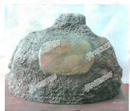

4．战国秦汉时期，北方一直是全国经济重心，但到了魏晋南北朝时期，中原经济独占鳌头的局面
不复存在了，原本落后的江南经济获得了显著的发展，使长期以来南北经济发展的不平衡性和差
距性缩小了。这说明魏晋南北朝时期 （ ）
A．江南经济发展水平迅速超过了北方 B．江南经济开发新局面已初步形成 
C．北魏孝文帝改革促进了江南的开发 D．全国经济重心已转移至南方
5．秦朝开创的中央集权制对中国政治形成了长期的影响。下列能反映这一影响的史实有 ①西汉——颁布“推恩令” ②唐朝——轻徭薄赋 ③北宋——杯酒释兵权 ④明朝——八股取士（ ）
A.①②③ B.①②④ C.①③④ D.②③④
6．民族团结、民族友好一直是我国历史发展的主流。下列事件体现这一主题的是 （ ）
①昭君出塞 ②文成公主和金城公主入藏 ③岳飞抗金 ④清朝册封达赖、班禅
A．①②④ B．①②③ C．①③④ D．②③④
7．创新是一个民族进步的灵魂，是一个国家兴旺发达的不竭动力，创新精神决定着一个民族和国家的发展进程。下列政治制度或科技成果按时间排序，正确的是 ①造纸术 ②行省制 ③活字印刷 ④分封制 （ ）
A.②①③④ B.①③②④ C.④①③② D.③①②④
8．孟德斯鸠在评价中国某一制度时指出：“皇帝通过考试等途径选拔官员，凡是具有真才实学的人，不论出身如何，都有通过考试成为官吏的机会。”该制度在隋唐时期的作用不包括 （ ）
A．扩大了中央政权的社会基础 B．增强了国家机构的活力
C．给社会带来革新气象 D．使专制集权统治极度膨胀
9．《天朝的崩溃》一书中写道：“这场战争把中国拖入世界。从此开始，中国遭受了列强的百般蹂躏；从此开始，中国人经受了寻找新出路的百般苦难。”文中的“这场战争”指的是 （ ）
A．鸦片战争 B．甲午战争 C．八国联军侵华战争 D．日本全面侵华战争
10．史学家陈旭麓认为：“民族的反思，是在遭遇极大的困难中产生的。一百多年来，中华民族的第一次反思是在鸦片战争后，渐知诸事不如人，只有学习西方。第二次则是反思何以学了西方仍然失败。”其中“第二次反思”开始于 （ ）
A．经济技术方面探索 B．政治制度方面探索
C．思想文化方面探索 D．军事强国方面探索
11．自2015年起，我国将每年12月13日定为国家公祭日，纪念30多万死难同胞，与该公祭日直接相关的历史事件是 （ ）
A.日军屠杀旅顺居民 B.八国联军在北京烧杀抢掠
C.柳条湖事件  D.南京大屠杀
12．以下关于中国近现代史的历史信息，搭配错误的一组是 （ ）
A.北伐战争——推翻北洋军阀统治，统一全国 B.新中国成立——开辟了中国历史新纪元
C.西藏和平解放——实现了祖国大陆统一 D.土地改革——建立了土地公有制
13．新加坡《联合早报》指出：“新时期中国经济发展经历了三个阶段：第一个阶段是对外开放，让世界进入中国……”。“让世界进入中国”开始于 （ ）
A．中美建立外交关系 B．深圳等经济特区的建立
C．香港顺利回归祖国 D．中国加入亚太经合组织
14．习近平称赞他“路漫漫其修远矣，两袖清风来去。为官一任，造福一方，遂了平生意”，毛泽东也曾为他题词“为人民而死，虽死犹荣”。这位“党的好干部”是 （ ）
A.焦裕禄 B.王进喜 C.邓稼先 D.雷锋
15．中古欧洲社会被称为“黑暗时代”，人性和思想自由遭到扼杀。关于这一时期下列的说法中不正确的是 （ ）
A.查理•马特改革在封建贵族内部形成了严格的等级制度
B.罗马教廷拥有至高无上的权力
C.西欧城市是在教会或世俗封建主的领地上产生的
D.法兰克等国君主是西欧最大的土地所有者和西欧封建制度的精神支柱
16．钱乘旦教授在论述欧洲资产阶级革命时说：“一个人的绝对权力阻碍了国家的发展，不限制这种权利，国家便无法进步。”在欧美资产阶级革命过程中，为限制“一个人的绝对权力”而制定
的文献有 ①《权利法案》 ②《独立宣言》 ③《美国1787宪法》 ④《人权宣言》 （ ）
A.②③ B.①③④ C.②③④ D.②④
17．1851年伦敦博览会、1855年巴黎博览会和1876年费城博览会无不昭示着欧美资本主义的胜利，向世界隆重地展示其财富的增长。”这里欧美“财富增长和科技进步”主要通过什么实现的（ ）
A．两次工业革命 B．资产阶级革命 C．殖民掠夺 D．思想解放
18．“图示法”是我们学习历史的一种常用方法，下列四张图是不同时期世界形势示意图。其中能够反映第二次世界大战前世界形势的是 （ ）
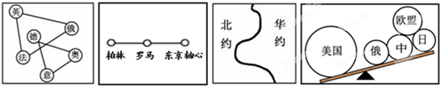

A B C D

19．“日本式缺乏资源的国家，是用教育的作用开采人的脑力、心中的智慧资源和文化资源的。这是今天日本在经济上、社会上、文化上获得发展的原动力。”材料所强调的“日本发展的原动力是指” （ ）
A．重视发展教育 B．加强国家合作 C．拥有丰富的资源 D．占据广阔的海外市场
20．截止2015年4月，中国倡议的亚洲基础设施投资银行意向创始成员国增至57个。这反映出 ①中国已经成为世界第一大经济体 ②政治格局多极化趋势进一步发展 ③经济全球化趋势进一步增强 ④和平与发展是当今时代主题 ( )
A.①②③ B.①②④ C.①③④ D.②③④

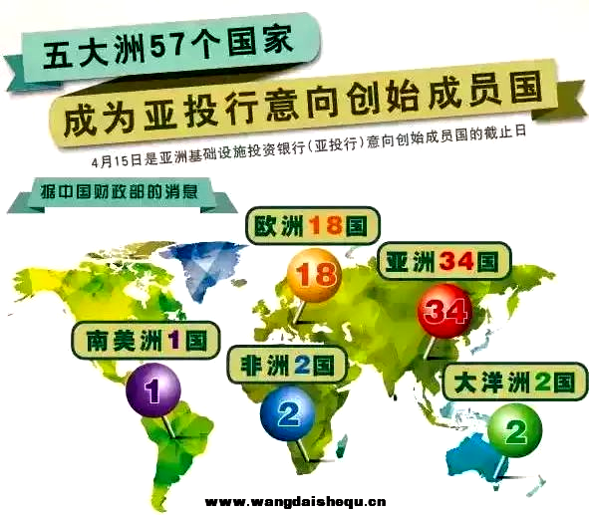

21.外省人特别是江西一带的人口，因“从征”、“屯垦”和从事商贾等，大批涌进湖南，史称“江西填湖广”。这一现象发生在 （ ）
A.秦朝 B.唐朝 C. 明朝 D.清朝
22.我国历年来一次性出土简牍最多的地方是 （ ）
A.龙山县里耶 B.长沙市走马楼 C.长沙市马王堆 D.湖南宁乡
23.维新变法期间，湖南是“全国最富有朝气”的维新省份。其中湖南维新变法的代表人物有：①曾国藩 ②左宗棠 ③陈宝箴 ④熊希龄 ⑤谭嗣同 （ ）
A.①②③④⑤ B.①②③④ C.②③④ D. ③④⑤
24.1945年8月21—22日，中国代表与日本代表就日军投降的有关具体问题进行了洽谈。日本代表交出了武士刀和兵力部署表册，中国代表指令日军在各战场向国民党军队投降，史称（ ）
A.“湘南暴动” B.“芷江洽降” C.“通道转兵” D.“湘西剿匪”
25．解放战争时期,湖南是全国少数以和平方式获得解放的地区之一。下列为湖南和平解放做出了贡献的国民党将领有：①白崇禧 ②程潜 ③陈明仁 ④李宗仁
A．①②② B．③④ C．②③ D．③④
二、材料分析题（26题12分，27题13分，28题12分，29题13分共50分。）
26．阅读下列材料，回答问题
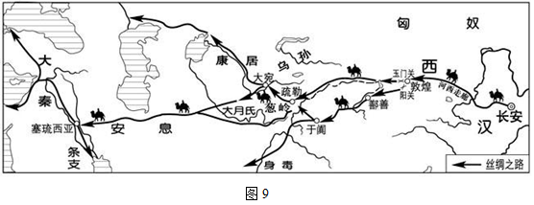
材料一 “在长达一千多年的时间里，它把黄河文明、恒河文明、两河文明和希腊文明等诸多人类文明最重要的起源地，串联在一起，被喻为世界历史展开的主轴。”这是当代史学研究者对汉代开辟“丝绸之路”的评价。
材料二 15世纪，追求财富的欧洲人梦想去东方发财，开始探寻前往东方的航路，……新航路开辟以后，从欧洲到亚洲、美洲和非洲等地的交通往来日益密切……促进了欧洲资本主义的发展。
材料三 清初，为了对付东南沿海的反清力量，曾厉行海禁，“片板不准下海”。清朝收复台湾后，曾放松海禁，开放澳门、漳州、宁波、云台山（即今连云港）四处为对外贸易港口，准许外国商船前来交易。后来，由于外商在中国沿海进行不利于清朝的非法活动，清政府只允许他们在广州一处进行贸易。
材料四 2013年9月7日，习近平主席在哈萨克斯坦发表重要演讲，首次提出“一带一路”的合作发展理念。“一带一路”是“丝绸之路经济带”和“21世纪海上丝绸之路”的简称。它不是一个实体和机制，而是合作发展的理念和倡议，是依靠中国与有关国家既有的双多边机制，借助既有的行之有效的区域合作平台，旨在借用古代“丝绸之路”的历史符号，高举和平发展的旗帜，主动地发展与沿线国家的经济合作伙伴关系，共同打造政治互信、经济融合、文化包容的利益共同体、命运共同体和责任共同体。
请回答：
（1）根据材料一，并结合所学知识，请问哪一历史事件为丝绸之路的开辟奠定了基础？（2分）结合右图，说出这一“主轴”的东西起止点。（2分）

（2）依据材料二，分析新航路的开辟最重要的影响。（2分）

（3）材料三反映的是清政府实行的什么政策？（2分）给我国带来了什么消极影响？（2分）

（4）材料四中，中国政府制定的“一带一路”的伟大战略，应对了当今世界经济发展的潮流趋势，请指出体现这一趋势的世界经济组织。（2分）

27．“中国梦”是当下最热门的话题。近代以来，中国为实现强国之梦进行了积极的探索。阅读材料，完成下列各题。
材料一 有学者指出，1840-1949年间的中国历史经历了“沉沦”、“谷底”、“上升”三个阶段，在1840-1901年期间，中国历史的发展趋势主要表现为“沉沦”，从1901年到1920年期间，中国历史表现为“谷底”时期，……1921年以后，中国的历史发展趋势就主要表现为“上升”了。
材料二 自1840年以来，中国人中就不断有人做着各种各样的西方梦：梦想有西方的坚船利炮，梦想有西方的新型工业，梦想有西方的民主制度……
材料三

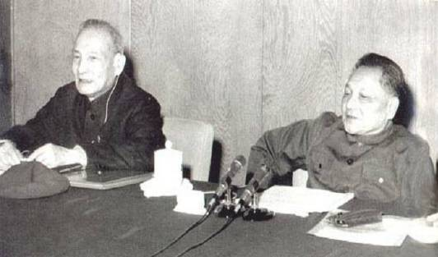
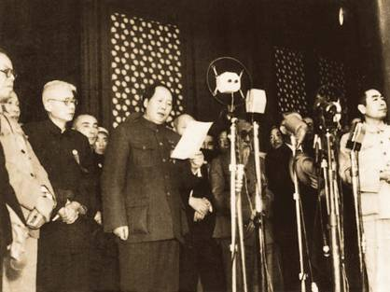

图1 毛泽东等在天安门城楼 图2 邓小平和陈云在十一届三中全会上
材料四 梦想连接道路，道路决定命运。没有正确的道路，就无法汇聚各方的力量，再美好的梦想也无法实现。实现“中国梦”需要坚持正确的道路。 ——《深圳特区报》
请回答：
（1）从社会发展的角度来说，材料一中学者所谓“沉沦”的真实含义是什么？（2分）中国完全沉沦到“谷底”的标志性事件是什么？（2分）

（2）中国近代史上哪一事件首先实践了“西方新型工业的梦想”？ （1分）从社会发展的角度这一事件有何标志性意义？（1分）为了实现“有西方的民主制度”的梦想，近代中国的仁人志士进行了不懈努力。什么事件最终结束了中国两千多年的封建帝制？（1分）

（3）材料二中，图1标志着中国人民什么梦想的实现？为了追求新的梦想，图2中的会议作出了怎样的战略决策？（2分）

（4）进入新时代，为了实现“中华民族近代以来最伟大的梦想”，我国社会主义现代化建设不能再走封闭僵化的老路，也不能走改旗易帜的邪路，而应该走什么道路？（2分）

（5）结合以上材料，中华民族复兴之梦的探索历程给你怎样的启示？（2分）

28．当今国际形势风云变幻，大国都试图建立符合自己利益的世界秩序，不同利益集团的博弈与较量，影响着世界格局的演进，给国际安全带来新的挑战。阅读下列材料，回答问题。
材料一 斯大林说：“在第一次世界大战以后，战胜国，主要是英国、法国和美国建立了一种新的国际关系制度，即战后和平制度。”
材料二

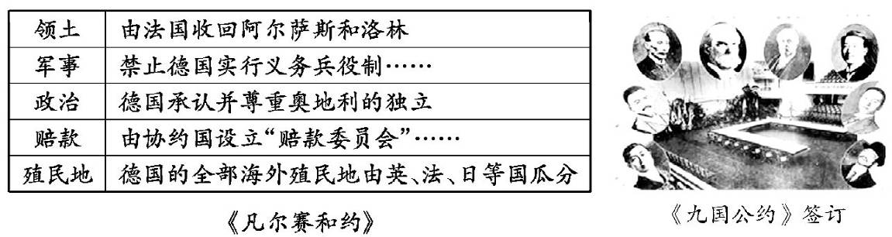

材料三 “对欧洲或北美一个或数个缔约国的武装进攻，应视为对缔约国全体之攻击。”
——《北大西洋公约》
材料四 两极格局崩溃后，世界仍不太平，10多年间，美国到处插手别国事务，1998年8月，美国对苏丹和阿富汗实施代号为“无所不至”的导弹袭击……2003年3月，美国又发动了伊拉克战争。
材料五 当今世界，除美国之外，欧盟、日本、俄罗斯、中国等多种政治力量不断发展壮大，他们在国际事务中发挥着越来越大的作用。
请回答：
(1)材料一中所说的“战后和平制度”是指什么？这一制度的实质是什么？（2分）

(2)材料二是在构建“战后和平制度”时签订的与中国有关的条约，以上两个条约对于中国问题的处理给我们的启示是什么？（2分）

(3)材料三是美国冷战政策在军事上的重要表现，对此苏联采取了什么应对措施？对世界局势有何影响？（2分）

(4)根据材料四结合所学知识回答，两极格局崩溃后，世界仍不太平的原因有哪些？（2分）
(5)根据材料五，概括当今世界格局发展的特征。（2分） 面对这一现状，中国应该如何面对？（写出一条即可）（2分）

29．纵观世界历史，创新是社会发展的动力，创新改变世界。阅读下列材料，结合所学知识，回答问题：
材料一 1846年，英国煤炭产量已经达到4400万吨，成为欧洲乃至全世界第一大产煤国。从此，英国到处建立起大工厂，那些高耸入云的烟囱喷出缕缕烟雾，庞大的厂房发出隆隆的轰鸣，打破了原来中世纪田园生活的恬静。
——《重新定义世界和我们的生活：低碳之路》
材料二
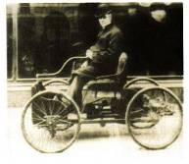

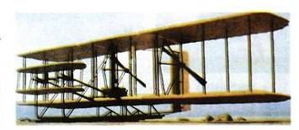

材料三 科学技术成果的商品化周期在19世纪为50年，第一次世界大战前为30年，第二次世界大战以后缩短为7年，70年代以后只需3至5年。……西方国家工业生产的年平均增长率，在两次大战之间为1.7%，在1950-1972年猛增至6.1%。在增长的因素中，科技进步的因素在70年代约占60%，80年代达到80%。
材料四 “互联网＋”是2015年的热点词汇。有人说，“互联网＋”就是全民互联网和全产业的互联网;也有人说，“互联网+”这个世界非常大，让我们一起去看看。
——据2015年《光明日报》
材料五 科学技术的发展也带来一系列问题。如水资源被污染，全世界约有15亿人得不到清洁的饮用水，由此引发的疾病多达50余种……2013年1月中旬，我国中东部厚重的雾霾久久挥之不去。从北京、天津……74个重点监测城市近半数严重污染。
请回答：
（1）材料一所描述的现象产生的主要原因是什么？（2分）

（2）材料二中的两项发明属于哪个领域？（1分）这一时期，在该领域哪两个国家走在了世界前列？（2分）

（3）根据材料三，概括第三次科技革命的两个重要特点。（2分）这次科技革命的核心是什么？（1分）

（4）互联网的出现，标志着人类进入什么时代？ （1分）请你展开想象的翅膀，描绘出我们在“互联网+”大世界中的生活。（举出两例）（2分）

(5)结合材料五，你认为在发展经济时应该注意些什么?(2分)

